Relatório 1 – Laboratório de Programação Paralela. Eduardo Zimelewicz

Introdução

O primeiro relatório que foi feito na disciplina é voltado para o aprendizado da biblioteca MPI (mpi.h). Utilizando suas funções de envio de mensagens, sejam assíncronas ou não, e de funções de Gather (Basicamente, é o método onde o mestre junta os parcelas de todos os seus “servos”) e de Reduce (Juntar todos valores dos “servos” e realizar alguma operação em cima desses, no caso foi usada a de soma, sendo ela MPI_SUM). A máquina utilizada é pertencente do laboratório do instituto de computação, junto de mais três máquinas ligadas em rede.

Experimentos

Foram realizados três experimentos nesse primeiro relatório, um com envio de mensagens síncronas, cujo conteúdo era o “ranking” de cada processo. Segundo com, agora, mensagens assíncronas e o terceiro em que o mestre inicializa um vetor com um número determinado de elementos e, assim, divide-o em parcelas dependendo de cada tarefa no “mundo de comunição” entre mestre e “servos”. E com cada parcela enviada, o processo realiza uma operação em seus elementos e faz soma total deles e devolvem essas somas para o mestre que poderá somá-los e acordo com experimento.
No terceiro experimento foram utilizadas mais máquinas em paralelo junto, também, de reserva de “slots” para realizar os cálculos.

Valores
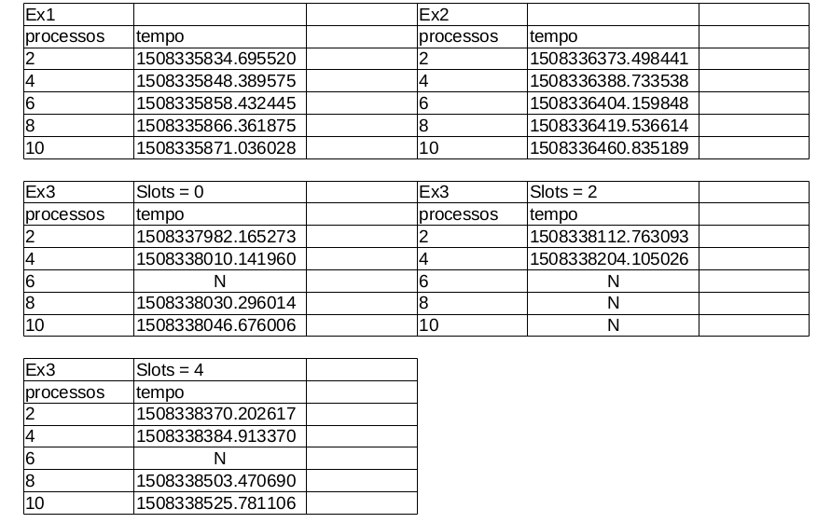
Nos dois primeiros experimentos, como ocorre apenas troca de mensagens, o aumento de tempo se dá pelo número de processos que estão na aplicação e, assim, aumentando o número de mensagens trocadas entre eles. Nas mensagens não bloqueantes ainda há um aumento no tempo de troca de mensagens, já que quem envia as mensagens não devem modificar o buffer de envio após a chamada do MPI_Isend, apenas após o send é completado. No caso do terceiro experimento há um crescimento do tempo de acordo com a variação dos números de slots e processos. Mostrando que para um vetor de 160 elementos, não há uma grande variação dos tempos de processamento. Além disso, no terceiro experimento ocorreram erros com 6 processos, já que o programa finalizava o MPI para números que não dividiam o vetor em parcelas iguais. E o no caso de 8 e 10 processos com dois slots, em que possivelmente foi uma eventual falha na comunicação entre as máquinas.

Conclusão

Como esse é o primeiro relatório da disciplina de Laboratório de Programação Paralela, as dificuldades contadas estão no aprendizado da biblioteca MPI, que é relativamente nova para os alunos, a recordação da linguagem C para os códigos, os comandos para serem executados no terminal Linux e a falta de eficiência para programar os experimentos e testar em todas as máquinas do labratório. Sendo assim, os valores nas tabelas ainda se tornam imprecisos. E o baixo número de máquinas testadas em rede (além de erros com número de processos) não possibilitaram no aprofundamento da terceiro experimento para verificar o “trade off” entre espaço e tempo na programação paralela.

